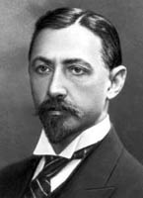
Иван Алексеевич Бунин ( 140 лет со дня рождения)

Иван Алексеевич Бунин родился 22 октября 1870 года в Воронеже в дворянской семье. Детство и юность его прошли в обедневшем поместье Орловской губернии. Систематического образования будущий писатель не получил, о чем сожалел всю жизнь. Правда, старший брат Юлий, с блеском окончивший университет, прошел с Ваней весь гимназический курс. Они занимались языками, психологией, философией, общественными и естественными науками. Именно Юлий оказал большое влияние на формирование вкусов и взглядов Бунина.
Писать Бунин начал рано

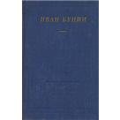 Стихи Бунин писал до конца своей жизни, любя поэзию всей душой, восхищаясь ее музыкальным строем и гармонией

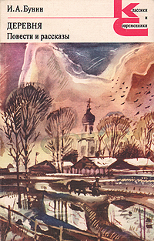
"Деревня" - первая крупная вещь Бунина. Это горькое и очень смелое произведение, в котором предстает полубезумная русская действительность со всеми ее контрастами, шаткостью, изломанностью судеб. Бунин, пожалуй, один из немногих русских писателей той поры, не побоялся сказать нелицеприятную правду о русской деревне и забитости русского мужика.

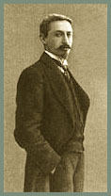 10 ноября 1933 года Бунин - Нобелевский лауреат". Впервые за время существования этой премии награда по литературе была вручена русскому писателю. Всероссийская известность Бунина переросла во всемирную славу.
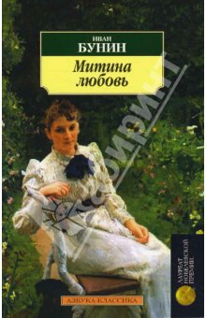 Собраны рассказы и повести И. А. Бунина разных лет: "Грамматика любви", "Легкое дыхание", "Митина любовь", "Солнечный удар", "Дело корнета Елагина". Большинство этих произведений объединяет тема любви, столь значимая для писателя. В них он словно пытается разгадать секрет женского очарования, тайну любовной страсти, толкающей мужчину на роковые поступки.

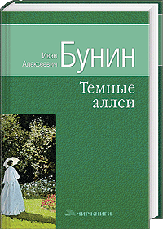 Рассказ «Темные аллеи», давший название сборнику, был написан, по признанию самого Бунина, «очень легко, неожиданно. Созданный в годы второй мировой войны в эмиграции. Тема любви объединяет все новеллы цикла. Часто это чувство трагично. Оно не приносит ни «счастья», ни «несчастья». Но катастрофичность — в самой природе любви, по мысли И. А. Бунина. Что такое неразделенная любовь? Можно ли задержать, продлить, вернуть ее? Автор не дает ответа на такие вопросы. Любовь — неподвластное разуму чувство, ее нельзя поймать, остановить. Это дар, недоступный анализу.
Последние годы жизни писатель посвятил работе над книгой о Чехове. К сожалению, этот труд остался незавершенным.
Свою последнюю дневниковую запись Иван Алексеевич сделал 2 мая 1953 года. "Это все-таки поразительно до столбняка! Через некоторое, очень малое время меня не будет - и дела и судьбы всего, всего будут мне неизвестны!"
В два часа ночи с 7 на 8 ноября 1953 года Иван Алексеевич Бунин тихо скончался

